《操作系统》课程实验报告
实验名称 | Linux命令及虚拟机 |  |  |  |  | 实验序号 | 3
姓 名 | 黎欢 | 系院专业 | 信管 | 班 级 | 16 | 学 号 | 10207160517
实验日期 | 2012年11月 |  | 指导教师 | 丘文峰 |  | 成 绩
一、实验目的和要求
1．了解Linux系统的发行版本
2．了解Vitual Box 的使用
3．掌握Red Hat Linux系统的安装方法
4熟悉Red Hat Linux操作系统的环境；
5掌握Red Hat Linux系统下各类常用命令使用
二、实验预习内容
1、操作系统实验教材

三、实验设备
1. 硬件配置： CPU Celeron® CPU 2.66GHZ
内存 1GB
硬盘： 8GB
2. 软件V irtualBox Red Hat Linux Server ISO 安装软件包
- 实验内容及步骤
- 安装VirtualBox
- 创建虚拟机
- 安装 Red hat Linux
- 打开终端，进行创建目录等，进行各项操作.

五、实验结果、分析与心得
1． 《粘贴你的结果》可以截屏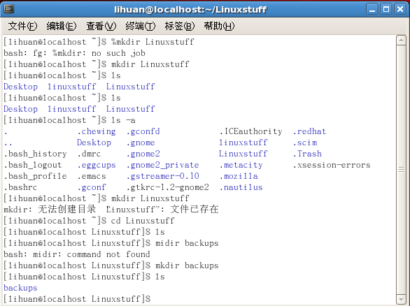
（1）在Linuxstuff目录下创建backups目录
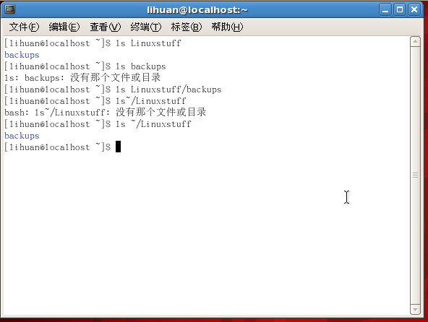
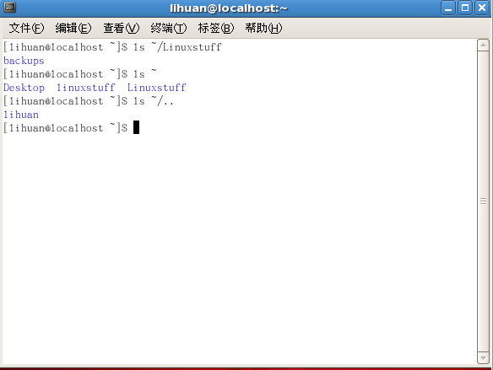
我的home目录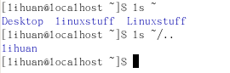
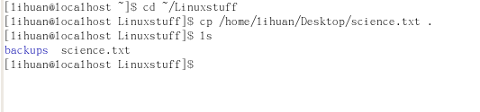
拷贝文件
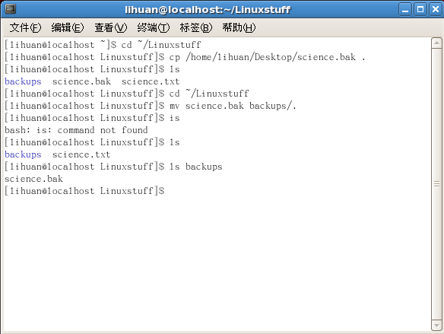
移动文件
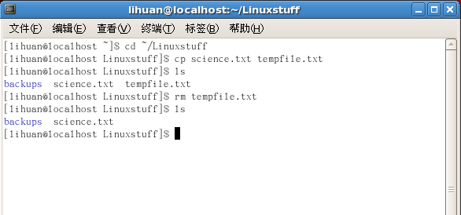
删除tempfile.txt文件
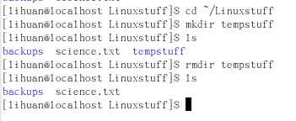
创建tempstuff目录，删除tempstuff目录

- 心得以及总结
安装虚拟机的对电脑的硬件要求很高。同时我通过这次的实验，使我对虚拟机、Vitual Box 的使用以及Red Hat Linux的安装方法、环境、以及各类常用的命令使用有了更加深入的了解。另外，通过这次的实验，提高了我对解决问题的能力，在这次实验中遇到很多问题，但是都通过自己慢慢的摸索，最终找到了解决的方法.

教师评语：

成绩:

教师签字：

实验报告编写说明：

- 实验名称和实验编号：填写以所用实验指导书内容为准；
- 系院专业：填写学生所在的系院和专业中文名称，可以简述（如计算机科学与技术）；
- 班级：填写学生所在的自然班号（7位）；
- 实验目的和要求、实验项目摘要：填写以所用实验指导书内容为准；
- 实验预习内容：填写学生实验前所做的准备情况（包括资料查阅和上机预学）；
- 实验结果与分析：填写实验结果完成情况和实验中所遇问题及解决方法（或体会）；
- 成绩：由指导教师填写，采用中文五级制。

注：* 实验报告填写时，注意输入信息的字体格式（宋体、五号），如果用复制应采用选择性粘贴的 “无格式文本”方法完成；
* 实验结果文件另外送交存档（文件目录存储结构由指导教师指定）。

